PROTOCOLO DE SEGURIDAD Y RIESGOS QUÍMICOS
SEGÚN SISTEMA GLOBALMENTE ARMONIZADO (SGA)

Manipulación y almacenamiento Seguros de sustancias Químicas

UNIVERSIDAD CATOLICA DE MANIZALES
CALER
2018

INTRODUCCIÓN
Los productos químicos usados en laboratorios de investigación y docencia tienen efectos negativos potenciales, es necesario tener prevención y conocer los peligros que ofrecen dichos productos químicos, conociendo sus características es posible evaluar los riesgos a los que están expuestos los usuarios de estos productos químicos y tomar medidas que estén basadas en la búsqueda de mecanismos para reducirlos. Además de conocerlos es necesario establecer de manera clara y concisa un sistema de información que sea fácilmente comprensible para los usuarios y destinatarios, es por esto que se ha elaborado una herramienta de aplicación internacional que permite tener un control claro en la comunicación de los peligros que están asociados a la manipulación, almacenamiento y uso cotidiano de productos químicos, dicha herramienta se denomina el Sistema Globalmente Armonizado de Clasificación y Etiquetado de Productos Químicos (SGA).
La implementación de un SGA tiene beneficios relacionados con que el etiquetado “sea mundialmente reconocido como sistema de comunicación de peligros, tiene símbolos y aclaraciones que son fáciles de interpretar, sin entrenamiento exhaustivo, suministra este soporte a países que no cuentan con un sistema propio, reduce la necesidad de evaluaciones químicas, puede llegar apropiadamente a población trabajadora y consumidora según los datos relevantes para cada uso de los productos químicos y se pueden conocer los efectos de las sustancias puras y sus mezclas, sean naturales o sintéticas” (ARP SURA & Cistema, 2014).
El proceso de identificación y valoración de riesgos específicos a los que se encuentran expuestos docentes, técnicos y estudiantes de la comunidad universitaria, es el punto de partida que establece la necesidad de generar normas y criterios para la ejecución de procedimientos y procesos sobre el manejo adecuado de las sustancias químicas y residuos producidos en el transcurso de las actividades relacionadas con la academia.
Desde esta perspectiva, la Universidad católica de Manizales ha preparado el presente protocolo que provee información sobre la peligrosidad de los compuestos que se encuentran en los laboratorios a partir del sistema globalmente armonizado SGA, cuya finalidad es la prevención de accidentes y enfermedades profesionales en el personal de laboratorios y talleres donde se realicen prácticas de docencia, investigación y extensión.

OBJETIVO GENERAL

Establecer los lineamientos fundamentales de trabajo seguro en los laboratorios, con el fin de que sean adoptados e incorporados en todos los procesos y actividades rutinarias y no rutinarias realizadas en los laboratorios que almacenen, manipulen o desechen sustancias químicas, garantizando el bienestar y la integridad tanto del personal del laboratorio como del medio ambiente.

OBJETIVOS ESPECÍFICOS

- Apropiar, desarrollar y cumplir los estándares legales vigentes aplicables a los laboratorios en términos de seguridad y ambiente.

- Establecer parámetros que ayuden en la disminución del nivel de riesgo y el impacto ambiental generados en los laboratorios.

- Sensibilizar al personal que se desempeña en los laboratorios, sobre la necesidad de las buenas prácticas y procedimientos de trabajo seguro.

- Establecer medidas seguras que garanticen una adecuada recepción, clasificación, manipulación y almacenamiento de las sustancias químicas, así como de los residuos generados en el laboratorio.

- Promover el uso de los elementos de protección en la ejecución de las actividades del laboratorio, como una medida de seguridad personal y colectiva.

ALCANCE
El protocolo de seguridad y riesgos químicos elaborados aplica para los laboratorios pertenecientes a la Universidad Católica de Manizales en los que se desarrollen actividades de formación, investigación y extensión.

DEFINICIONES Y/O ABREVIATURAS

CAS: Chemical Abstracts Service.
Categoría de peligro: desglose de criterios en cada clase de peligros; por ejemplo, existen cinco categorías de peligro en la toxicidad aguda por vía oral y cuatro categorías en los líquidos inflamables. Esas categorías permiten comparar la gravedad de los peligros dentro de una misma clase y no deberán utilizarse para comparar las categorías de peligros entre sí de un modo más general.
Clase de peligro: naturaleza del peligro físico, del peligro para la salud o del peligro para el medio ambiente, por ejemplo, sólido inflamable, cancerígeno, toxicidad aguda por vía oral.
Denominación química: nombre que identifica a un producto químico de forma única, este nombre puede ajustarse a los sistemas de nomenclatura de la Unión Internacional de Química Pura y Aplicada (IUPAC) o del Chemical Abstracts Service (CAS); también puede tratarse de un nombre técnico.
Identificación del producto: nombre o el número que figura en la etiqueta o en la FDS de un producto peligroso y que permite identificar una sustancia o una mezcla en su marco de utilización, por ejemplo, en el transporte, el consumo o el lugar de trabajo.
Indicación de peligro: frase que, asignada a una clase o categoría de peligro, describe la naturaleza del peligro que presenta un producto y, cuando corresponda, el grado de peligro de ensayo durante un período de hasta 4 horas.

LEGISLACIÓN

SISTEMA GLOBALMENTE ARMONIZADO DE CLASIFICACIÓN Y ETIQUETADO DE PRODUCTOS QUÍMICOS (SGA)

“El empleo de productos químicos para mejorar la calidad de vida es una práctica difundida en todo el mundo. Sin embargo, si bien estos productos pueden ser beneficiosos, también pueden presentar efectos adversos para los seres humanos o el medio ambiente” (Naciones Unidas, 2015), debido a esto algunos países y organizaciones han elaborado legislaciones y reglamentos relacionados con la generación de información de dichos productos químicos, información que está contenida en etiquetas de identificación y en Fichas De Seguridad (FDS), esta información permite a los usuarios identificar los peligros que se generan al almacenar, usar y disponer los químicos usados, así como tener en cuenta medidas de seguridad que se deben tener en cuenta a la hora de manipular los productos químicos. La necesidad de tener un sistema armonizado de clasificación y etiquetado de productos químicos está sustentada teniendo en cuenta factores tales como buscar la protección de la salud humana, proteger el medio ambiente y tener un sistema de comunicación único referido a los peligros químicos.
El Sistema Globalmente Armonizado de Clasificación y Etiquetado de productos químicos (SGA o GHS por sus siglas en inglés) establece criterios armonizados para clasificar sustancias y mezclas con respecto a sus peligros físicos, para la salud y para el medio ambiente. Incluye además elementos armonizados para la comunicación de peligros, con requisitos sobre etiquetas, pictogramas y fichas de seguridad. Los criterios establecidos en el SGA se basan en lo descrito en un documento denominado Libro Púrpura. El SGA aplica a todos los productos químicos, excepto aquellos productos que están regulados a través de sus propias leyes o reglamentos, éstos son: productos farmacéuticos, aditivos alimentarios, artículos cosméticos y residuos de plaguicidas en alimentos. El público al que está dirigido el Sistema son los consumidores de los productos químicos, los trabajadores relacionados al sector transporte y los que brindan servicios de emergencia (LATU, 2018).
El SGA surge a partir de la necesidad de armonizar los sistemas existentes de clasificación, etiquetado y fichas de seguridad de productos químicos. Un sistema de armonización fue consolidado en el sector del transporte, mediante el cual se dispone de criterios para la clasificación y etiquetado de productos químicos que presentan peligros físicos y/o peligro de toxicidad aguda (trabajo realizado por el Comité de Expertos en Transporte de Mercancías Peligrosas del Consejo Económico y Social de las Naciones Unidas). Las ventajas de implementar el SGA comprenden, mejorar la protección de la salud humana y del medio ambiente, a través de un sistema de comunicación de peligros ininteligible en el plano internacional, proporcionar un marco de clasificación reconocido para aquellos países que carecen del Sistema, reducir la necesidad de efectuar ensayos y evaluaciones de los productos químicos, mediante la disponibilidad de información y facilitar el comercio internacional de aquellos productos que han sido evaluados y clasificados según este Sistema.
La información de la Ficha De Seguridad (FDS) de cada producto químico del laboratorio debe contener obligatoriamente 16 items especificados a continuación (Tabla 1):
- Identificación del producto | 9. Propiedades físicas y químicas
- Identificación del peligro o peligros | 10. Estabilidad y reactividad
- Composición / información de los componentes | 11. Información toxicológica
- Primeros auxilios | 12. Información eco toxicológica
- Medidas de lucha contra incendios | 13. Información relativa a la eliminación de los productos
- Medidas que deben tomarse en caso de vertido accidental | 14. Información relativa al transporte
- Manipulación y almacenamiento | 15. Información sobre la reglamentación
- Controles de exposición / protección personal | 16. Otras informaciones
Tabla 1 Información de Fichas De Seguridad (FDS)

CLASIFICACION IARC

IARC - International Agency for Research on Cancer por sus siglas en inglés, Agencia Internacional para la Investigación del Cáncer, es parte de la Organización Mundial de la Salud, coordina y realiza investigaciones epidemiológicas y de laboratorio sobre las causas del cáncer humano (World Healt Organization, 2018), el trabajo de la Agencia tiene cuatro objetivos principales, hacer monitoreo de la ocurrencia de cáncer a nivel global, identificar las causas del cáncer, elucidar mecanismos de carcinogénesis y elaborar desarrollos científicos para controlar el cáncer.
Esta agencia difunde información científica a través de publicaciones, reuniones, cursos y becas. Como resultado, IARC ha hecho una contribución sustancial al desarrollo de la investigación del cáncer en muchos países, IARC utiliza cinco clasificaciones para evaluar la solidez de la evidencia científica, y definir una asociación con el cáncer en los seres humanos. Por cada agente estudiado, un grupo de trabajo de especialistas de la IARC establece una opinión, por consenso, sobre si las pruebas científicas, de alguna manera son fuertes, suficientes o limitadas. Asimismo, definen si la evidencia es suficiente para llegar a una conclusión (CICOMRA, 2018), la clasificación según la IARC se puede ver en la Tabla 2.
Grupo 1 | Grupo 2A | Grupo 2B | Grupo 3 | Grupo 4
Cancerígeno para seres humanos | Probablemente cancerígeno para seres humanos | Probablemente cancerígeno para seres humanos | No se clasifica | Probablemente no cancerígeno para seres humanos
Evidencia probada de que es un agente asociado con cáncer en los seres humanos | Evidencia limitada de asociación con cáncer en seres humanos, pruebas suficientes de asociación con el cáncer en animales de experimentación | Evidencia limitada de asociación con cáncer en seres humanos, pruebas suficientes de asociación con el cáncer en animales de experimentación | Evidencia indica que no es posible clasificarlo como agente cancerígeno basado en la información científica disponible | Pruebas suficientes para demostrar que el agente no está asociado con el cáncer en seres humanos
Tabla 2 Clasificación IARC. Fuente (Ministerio de Trabajo y Asuntos Sociales, España, 2018)
DECRETO 1477 DE 2014

“El presente decreto tiene por objeto expedir la Tabla de Enfermedades Laborales, que tendrá doble entrada: i) agentes de riesgo, para facilitar la prevención de enfermedades en las actividades laborales y, ii) grupos de enfermedades, para determinar el diagnóstico médico en los trabajadores afectados” (Decreto 1477 de 2014, 2014).
La tabla tiene en cuenta cinco factores de riesgo ocupacional para la prevención de las enfermedades entre los que están, químicos, físicos, biológicos, psicosociales y agentes ergonómicos. Con agentes químicos el listado de ocupaciones e industrias se mencionan las más representativas en donde los trabajadores se exponen por utilizar materiales en labores en minas, canteras, industria textil, preparación de pieles, y en general en la industria química y farmacéutica, que ocasionan enfermedades, dentro de los agentes físicos se encuentra aquellas ocupaciones relacionadas con el ruido, las vibraciones transmitidas a las extremidades superiores por maquinarias y herramientas, los trabajos a la intemperie que exponen a la radiaciones ionizantes y ópticas, ultravioletas, infrarroja y láser, temperaturas externas de calor y frío, los agentes biólogos, se desencadenan los microorganismos, virus y hongos, que ocasionan 20 enfermedades como el tétano, tuberculosis, dengue, fiebre amarilla, hepatitis virales, enfermedad pulmonar, dermatosis, rinitis alérgicas y en algunos casos hasta asma, Para los agentes ergonómicos posturales, producto de los movimientos repetitivos como actividades que involucren posiciones forzadas o vibraciones se determinaron 63 enfermedades que afectan los tejidos blandos, lesiones de hombro, tendinitis, síndrome del manguito rotador y trastornos de disco cervical y lumbar.
El Decreto especifica las enfermedades laborales directas ocasionados por los agentes anteriormente expuestos y permite determinar el diagnóstico médico y está dividido en 15 grupos (Tabla 3):
Grupo | Enfermedad
Grupo I | Enfermedades infecciosas y parasitarias
Grupo II | Cáncer de origen laboral
Grupo III | Enfermedades no malignas del sistema hematopoyético
Grupo IV | Trastornos mentales y del comportamiento
Grupo V | Enfermedades del sistema nervioso
Grupo VI | Enfermedades del ojo y sus anexos
Grupo VII | Enfermedades de oído y problemas de fonación
Grupo VIII | Enfermedades del sistema cardiovascular y cerebro vascular
Grupo IX | Enfermedades del sistema respiratorio
Grupo X | Enfermedades del sistema digestivo y el hígado
Grupo XI | Enfermedades de la piel y tejido subcutáneo
Grupo XII | Enfermedades del sistema musculo esquelético y tejido conjuntivo
Grupo XIII | Enfermedades del sistema genitourinario
Grupo XIV | Intoxicaciones
Grupo XV | Enfermedades del sistema endocrino
Tabla 3 Enfermedades clasificadas por grupos o categorías. Fuente (Decreto 1477 de 2014, 2014)

TRABAJO SEGURO EN EL LABORATORIO
Para un trabajo seguro en el laboratorio se debe tener en cuenta la peligrosidad de los productos químicos de acuerdo a las frases H, “indicaciones de peligro que son frases asignadas a una clase y categoría para describir la índole del peligro y el grado del mismo cuando aplique (hazard statement)” (ARP SURA & Cistema, 2014), Tabla 4, también se debe tener en cuenta las frases P, “consejos de prudencia que son frases que describen las medidas recomendadas que deberían tomarse para minimizar o prevenir los efectos adversos causados por la exposición a un producto de riesgo (precautionary statement)” (ARP SURA & Cistema, 2014), Tabla 5, y tener en cuenta los pictogramas que están clasificados en las fichas de seguridad correspondientes, un pictograma de peligro es una imagen incluida a una etiqueta con un símbolo de advertencia y colores específicos con el fin de transmitir información sobre el daño que una determinada sustancia o mezcla puede provocar a la salud o al medio ambiente, los pictogramas son conformes al Sistema Globalmente Armonizado de las Naciones Unidas, tienen forma de diamante rojo con fondo blanco, Tabla 6.
H225 | Líquido y vapores muy inflamables
H228 | Sólido inflamable
H260 | En contacto con el agua desprende gases inflamables que pueden inflamarse espontáneamente
H271 | Puede provocar un incendio o una explosión; muy comburente
H272 | Puede agravar un incendio; comburente
H290 | Puede ser corrosivo para los metales
H301 | Tóxico en caso de ingestión
H302 | Nocivo en caso de ingestión
H303 | Puede ser nocivo en caso de ingestión
H311 | Tóxico en contacto con la piel
H314 | Provoca quemaduras graves en la piel y lesiones oculares graves
H315 | Provoca irritación cutánea
H316 | Provoca una leve irritación cutánea
H317 | Puede provocar una reacción alérgica en la piel
H318 | Provoca lesiones oculares graves
H319 | Provoca irritación ocular grave
H320 | Provoca irritación ocular
H330 | Mortal en caso de inhalación
H332 | Nocivo en caso de inhalación
H334 | Puede provocar síntomas de alergia o asma o dificultades respiratorias en caso de inhalación
H335 | Puede irritar las vías respiratorias
H336 | Puede provocar somnolencia o vértigo
H340 | Puede provocar defectos genéticos
H341 | Se sospecha que provoca defectos genéticos
H350 | Se sospecha que perjudica a la fertilidad
H350i | Puede provocar cáncer por inhalación
H361 | Se sospecha que perjudica la fertilidad o daña al feto.
H372 | Provoca daños en los órganos tras exposiciones prolongadas o repetidas
H373 | Puede provocar daños en los órganos tras exposiciones prolongadas o repetidas
H400 | Muy tóxico para los organismos acuáticos
H410 | Muy tóxico para los organismos acuáticos, con efectos nocivos duraderos
H411 | Tóxico para los organismos acuáticos, con efectos nocivos duraderos
H302 + H312 | Nocivo en caso de ingestión o en contacto con la piel
H302 + H312 + H332 | Nocivo en caso de ingestión, contacto con la piel o inhalación
H412 | Nocivo para los organismos acuáticos, con efectos nocivos duraderos
EUH032 | En contacto con ácidos libera gases muy tóxicos
H302 + H332 | Nocivo en caso de ingestión o inhalación
H360FD | Puede perjudicar a la fertilidad. Puede dañar al feto
H361f | Se sospecha que perjudica a la fertilidad
H301+H311+H331 | Tóxico en caso de ingestión, contacto con la piel o inhalación
EUH014 | Reacciona violentamente con el agua
H300 + H310 + H330 | Mortal en caso de ingestión, contacto con la piel o inhalación
Tabla 4 Frases H. Fuente (Naciones Unidas, 2015)
P201 | pedir instrucciones especiales antes del uso
P202 | no manipular la sustancia antes de haber leído y comprendido todas las instrucciones de seguridad
P210 | mantener alejado de fuentes de calor
P221 | tomar todas las precauciones necesarias para no mezclar con materias combustibles
P223 | manténgase alejado de cualquier posible contacto con el agua, pues reacciona violentamente y puede provocar una llamarada
P240 | conectar a tierra / enlace equipotencial del recipiente y del equipo de recepción
P260 | no respirar el polvo
P261 | evitar respirar el polvo
P264 | lavarse concienzudamente tras la manipulación
P270 | no comer, beber ni fumar durante su utilización
P271 | utilizar sólo al aire libre o en un lugar bien ventilado
P273 | evitar su liberación al medio ambiente
P280 | llevar guantes, prendas, gafas y máscara de protección
P281 | utilizar el equipo de protección individual obligatorio
P310 | llamar inmediatamente a un centro de toxicología o a un médico
P312 | llamar a un centro de toxicología/médico si la persona se encuentra mal
P313 | consultar a un médico
P314 | consultar a un médico en caso de malestar
P321 | se necesita un tratamiento específico (ver teléfono de emergencias en esta etiqueta)
P330 | enjuagarse la boca
P362 | quitarse las prendas contaminadas y lavarlas antes de volver a usarlas
P405 | guardar bajo llave
P501 | elimínense esta sustancia y su recipiente en un punto de recogida de residuos especiales o peligrosos, conforme a la reglamentación local, regional, nacional y/o internacional
P337+P313 | si persiste la irritación ocular: consulte a un médico
P309+P311 | en caso de exposición o si se encuentra mal: llamar a un centro de información toxicológica o a un médico
P307+311 | en caso de exposición: llamar a un centro de información toxicológica o a un médico
P301+P312 | en caso de ingestión: llamar a un centro de toxicología/médico/…/si la persona se encuentra mal
P308 + P310 | en caso de exposición manifiesta o presunta: llamar inmediatamente a un centro de toxicología o a un médico
P304+P340 | en caso de inhalación: transportar a la persona al aire libre y mantenerla en una posición que le facilite la respiración
P304+341 | en caso de inhalación: si respira con dificultad, transportar a la víctima al exterior y mantenerla en reposo en una posición confortable para respirar
P308 + P313 | en caso de exposición manifiesta o presunta: consultar a un médico
P342 + P311 | en caso de síntomas respiratorios: llamar a un centro de toxicología o a un médico
P301+P310 | en caso de ingestión: llamar inmediatamente a un centro de información  toxicológica o a un médico
P308 + P310 | en caso de exposición manifiesta o presunta: llamar inmediatamente a un centro de toxicología o a un médico
P309 + P310 | en caso de exposición o malestar: llamar inmediatamente a un centro de información toxicológica o a un médico
P361+P364 | quitar inmediatamente todas las prendas contaminadas y lavarlas antes de volver a usarlas
P301 + P330 + P331 | En caso de ingestión: enjuagarse la boca. no provocar el vómito
P301+P312 | en caso de ingestión : llame a un centro de información toxicológica o a un médico si se encuentra mal
P305+P351+P338 | En caso de contacto con los ojos: aclarar cuidadosamente con agua durante varios minutos. Quitar las lentes de contacto, si lleva y resulta fácil. siga aclarando
P501 | Elimínense esta sustancia y su recipiente en un punto de recogida de eliminación residuos especiales o peligrosos, conforme a la reglamentación local, regional, nacional y/o internacional.
P302 + P352 | en caso de contacto con la piel: lavar con agua y jabón abundantes
P231+P232 | Manipúlese en gas inerte. protéjase de la humedad
P370+P378 | En caso de incendio: emplear para apagarlo.
P335+P334 | Sacuda las partículas que se le hayan depositado en la piel. sumergir en agua fresca o poner compresas húmedas
P403 + P235 | Almacenar en un lugar bien ventilado. mantener en lugar fresco
Tabla 5 Frases P. Fuente (Naciones Unidas, 2015)

Código | Pictograma | Significado
GHS01 | 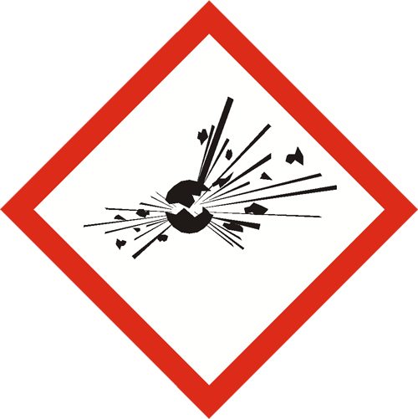 | Sustancias explosivas
GHS02 | 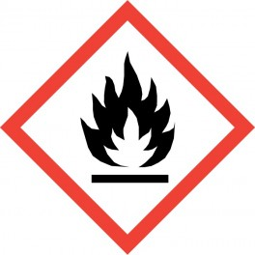 | Sustancias inflamables
GHS03 | 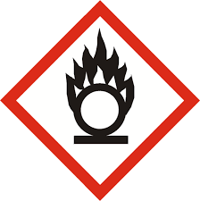 | Sustancias comburente
GHS04 |  | Gas bajo presión
GHS05 | 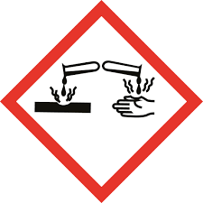 | Sustancias corrosivas
GHS06 | 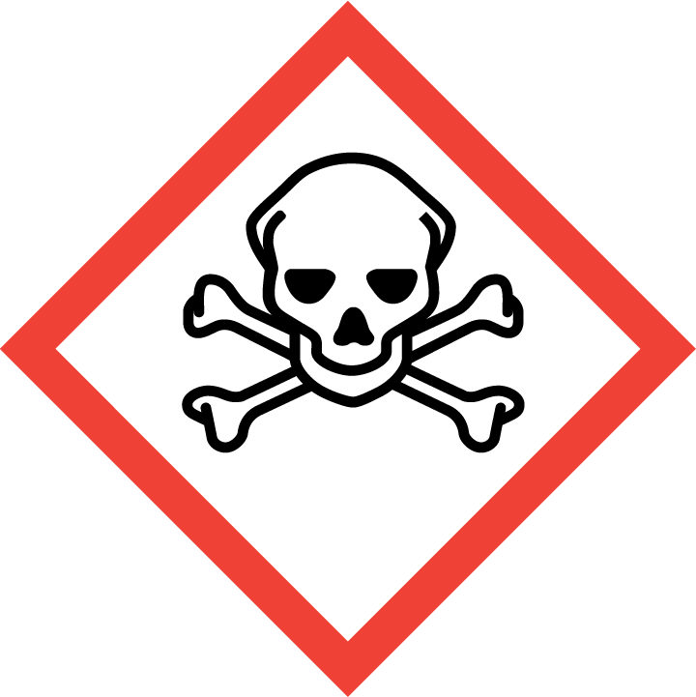 | Peligro de irritación al inhalar
GHS07 |  | Sustancias toxicas
GHS08 | 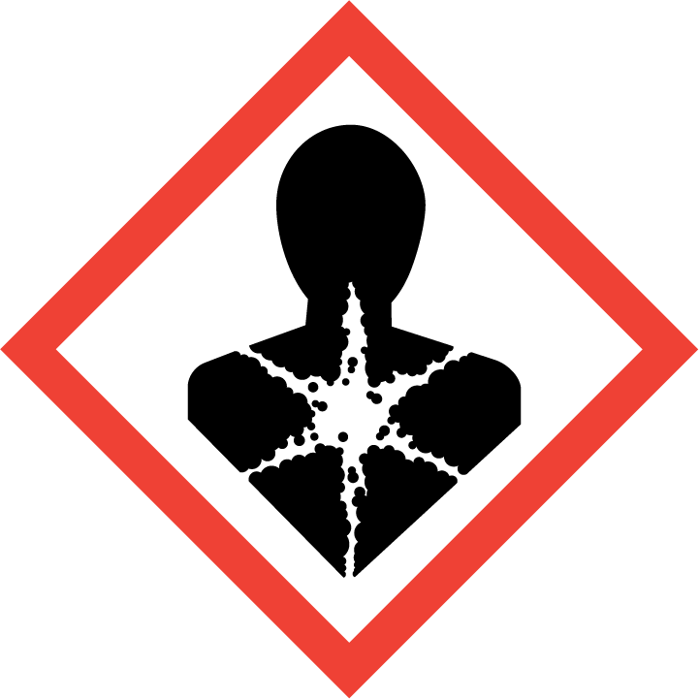 | Cancerígeno, mutageno
GHS09 | 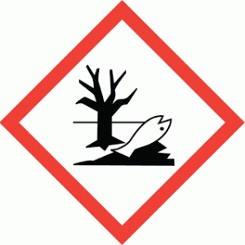 | Dañino para el medio ambiente acuático
Tabla 6 Pictogramas de peligro. Fuente (Naciones Unidas, 2015)
REACTIVOS INFLAMABLES

Gas inflamable, un gas que se inflama con el aire a 20 ºC y a una presión de referencia de 101,3 kPa; Líquido inflamable, un líquido con un punto de inflamación no superior a 93 ºC; Sólido inflamable, un sólido que se inflama con facilidad o puede provocar o activar un incendio por frotamiento; Sustancia que, en contacto con el agua, desprende gases inflamables, una sustancia o mezcla sólida o líquida que, por interacción con el agua, tiende a volverse espontáneamente inflamable o a desprender gases inflamables en cantidades peligrosas; Sustancia sólida fácilmente inflamable, sustancias pulverulentas, granulares o pastosas, que son peligrosas en situaciones en las que es fácil que se inflamen por breve contacto con una fuente de ignición, tal como una cerilla encendida, y si la llama se propaga rápidamente (Naciones Unidas, 2015).
GHS02

REACTIVOS CORROSIVOS

Son sustancias y preparados que, en contacto con tejidos vivos pueden ejercer una acción destructiva de los mismos.
Se debe conocer a fondo las características de los productos químicos corrosivos mediante la ficha de seguridad y su etiquetado, de forma que se puedan tomar las medidas preventivas adecuadas para cada producto y las circunstancias en las que se trabaje. Se formara e informara al personal que vaya a manipular esos productos (Universidad de Navarra, 2018).
Extremar la precaución durante el transvase. Para pequeñas cantidades pipetear por medios mecánicos, nunca con la boca. Par mayores cantidades se usaran embudos o sistemas de bombeo automáticos.
Es recomendable la instalación de lavaojos y ducha para actuar de forma inmediata en caso de contacto con corrosivos.
En la dilución de corrosivos, no añadir nunca agua. Adicionar, lentamente pequeñas cantidades de productos corrosivos sobre agua.
Los envases o recipientes de corrosivos serán lo adecuados, estando siempre cerrados. Solo se abrirán cuando se vaya a usar y se cerrara inmediatamente cuando se termine.
Trabajar siempre en vitrina de laboratorio.
Nunca tirar los residuos al desagüe. Gestionarlos como residuos peligrosos.
GHS05

REACTIVOS EXPLOSIVOS

Las sustancias y preparados que, incluso en ausencia de oxígeno del aire, puedan reaccionar de forma exotérmica (Universidad de Navarra, 2018).
Tener ventilación del ambiente.
Mantener los recipientes que contienen estas sustancias químicas cerrados.
Antes de manipular un producto lea la información de su ficha de seguridad.
Lavarse las manos antes de abandonar el puesto de trabajo.
Nunca se deben almacenar en lugares con altas temperaturas, hay que evitar golpearlos y situarlos cerca de fuentes de calor: rayos solares, calefacción, lámparas.
Todos los recipientes deben estar correctamente etiquetados.
GHS01
REACTIVOS TÓXICOS

Las sustancias y preparados que, por inhalación' ingestión o penetración cutánea en pequeñas cantidades puedan provocar efectos agudos o crónicos e incluso la muerte (Universidad de Navarra, 2018).
Manejar con sumo cuidado los productos concentrados. Se debe prestar especial atención cuando se realicen operaciones de mezcla y transvase de productos, efectuándolo en lugares bien ventilados o bajo la campana extractora, utilizando prendas de protección personal: guantes, gafas, mascarillas, botas y vestimenta adecuada.
Se deben aislar las zonas donde se trabaja con productos tóxicos. Se debe señalizar convenientemente y se restringir al mínimo el número de trabajadores con acceso a esta área.
Pipetear los productos con sistemas automáticos, nunca con la boca, para evitar el riesgo de ingestión.
Los envases que contengan productos tóxicos estarán herméticamente cerrados cuando no se utilice. Cerrar inmediatamente después de extraer la cantidad requerida.
GHS06
REACTIVOS COMBURENTES

Sustancias y preparados que, en contacto con otras sustancias, en especial con sustancias inflamables, produzcan una reacción fuertemente exotérmica (Universidad de Navarra, 2018). Se deben almacenar alejados de otros productos químicos, en especial de los inflamables.
Nunca se deben almacenar en lugares con altas temperaturas.
Hay que evitar golpearlos.
Las sustancias oxidantes pueden reaccionar cuando entran en contactos con sustancias orgánicas, por ese motivo, se debe evitar la interacción entre un oxidante y cualquier material orgánico.
GHS03
SUSTANCIAS CANCERIGENAS

Las sustancias y preparados que, por inhalación, ingestión o penetración cutánea, puedan producir cáncer o aumentar su frecuencia (Universidad de Navarra, 2018).
Reducir al mínimo posible la exposición a agentes cancerígenos, intentando sustituirlos por otros productos menos peligrosos para la salud de los trabajadores. Si técnicamente no es posible se garantizara que la manipulación se realice en vitrinas de seguridad.
Se deben limitar las cantidades de cancerígenos en el lugar de trabajo.
Se debe limitar al menor número los trabajadores expuestos.
Se debe delimitar la zona de riesgo mediante una señalización adecuada que incluya la prohibición de fumar, comer y beber en dicha zona, y permitir el acceso solo al personal autorizado, excluyendo los trabajadores especialmente sensibles a estos riesgos.
Todos los recipientes deben estar etiquetados y disponer de ficha de seguridad.
Disponer de medidas adecuadas para el almacenamiento, manipulación y transvase seguro de cancerígenos, así como para la recogida, almacenamiento y eliminación de residuos, mediante recipientes herméticos etiquetados.
Los productos cancerígenos se deben almacenar en armarios especiales, controlando los stocks.
Los envases deben ser los adecuados, estando etiquetados y siempre cerrados, salvo en el tiempo que se necesite para manipular.
Todo material desechable en contacto con estos productos se debe tratar como residuo peligroso.
GHS08
REACTIVOS PELIGROSOS PARA EL MEDIO AMBIENTE

El contacto de esa sustancia con el medio ambiente puede provocar daños al ecosistema a corto o largo plazo. Precauciones: debido a su riesgo potencial, no debe ser liberado en las cañerías, en el suelo o el medio ambiente. Se tiene que tomar tratamientos especiales con sus residuos (Universidad de Navarra, 2018).
Nunca tirar los residuos al desagüe.
GHS09
ETIQUETADO DE SUSTANCIAS QUÍMICAS

Los elementos básicos de una etiqueta SGA son:
Símbolos o pictogramas: son indicaciones graficas del peligro que se enmarcan en un rombo de color rojo para todos los tipos de peligros (Físicos, para la salud y para el Medio ambiente) y para todas las categorías, es decir, cada clase de peligro tiene asociadas unas categorías y subcategorías de acuerdo con la intensidad del efecto que pueda ocasionar. Por ejemplo: una sustancia INFLAMABLE Categoría 1 indica que es Extremadamente inflamable; mientras que un INFLAMABLE Categoría 3 es Inflamable en menor grado. Esto se define de acuerdo con las propiedades de cada sustancia y las condiciones del proceso (ARP SURA & Cistema, 2014) . Palabra de advertencia: indica la mayor o menor gravedad del peligro. Dichas palabras son únicamente dos: “PELIGRO” (utilizada para las categorías más graves) o “ATENCION” (ARP SURA & Cistema, 2014).
Indicaciones de peligro: son frases asignadas a una clase y categoría para describir la índole del peligro y el grado del mismo cuando aplique. Se conocen actualmente como Frases H (Hazard statement) (ARP SURA & Cistema, 2014).
Consejos de prudencia: son frases que describen las medidas recomendadas que deberían tomarse para minimizar o prevenir los efectos adversos causados por la exposición a un producto de riesgo. Se conocen como frases P (Precautionary statement) (ARP SURA & Cistema, 2014).

Ejemplo de etiqueta según SGA:
Ilustración 1 Ejemplo de etiqueta según SGA. Fuente Ciquime

ALMACENAMIENTO DE SUSTANCIAS QUÍMICAS
Es una etapa derivada del transporte, motivo por el cual generalmente se utiliza la identificación de la ONU para el transporte también en las bodegas de almacenamiento y con este se construyen las matrices de compatibilidad, de acuerdo con modelos como el sugerido por CISTEMA – ARL SURA y MERCK:
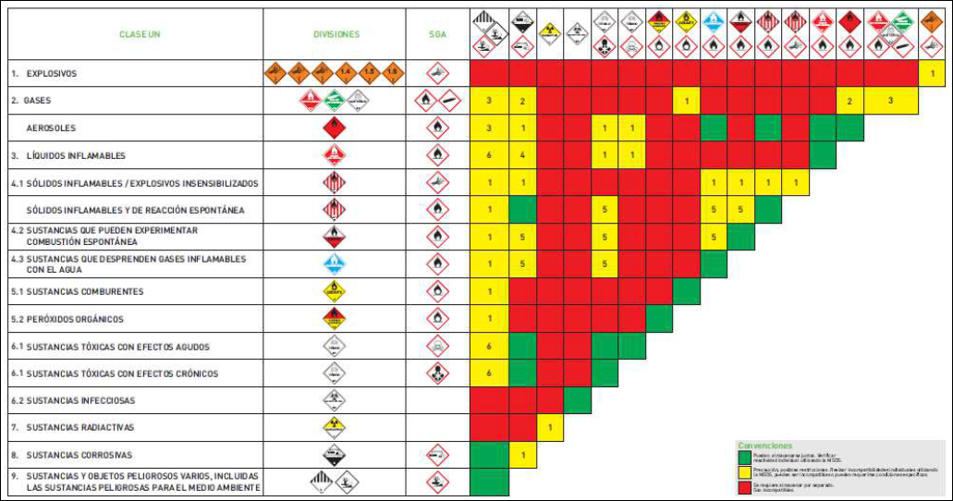
Ilustración 2 Matriz de compatibilidad para almacenamiento de sustancias químicas. Fuente (ARP SURA & Cistema, 2014)
La imagen muestra claramente las 9 clases de peligros para el transporte e introduce la identificación del Sistema Globalmente armonizado, el cual aplica para expresar los peligros propios del MANEJO de las sustancias.
Comprobar que los productos están adecuadamente etiquetados. En la etiqueta es donde está la primera información sobre los riesgos de los productos químicos en los pictogramas de riesgo y las frases H, lo cual es una primera información útil para saber cómo hay que almacenar los productos.
Disponer de su ficha de datos de seguridad (FDS). Llevar un registro actualizado de la recepción de los productos que permita evitar su envejecimiento.
Agrupar y clasificar los productos por su riesgo respetando las restricciones de almacenamientos, así como las cantidades máximas recomendadas. Las separaciones podrán efectuarse, en función del tamaño del almacén, bien por el sistema de islas, bien por el de estanterías.
Ciertos productos tales como, cancerígenos e inflamables requieren el aislamiento del resto debido a los riesgos que pueden producir.
El “almacenamiento” de productos inflamables en el interior del laboratorio se realizará en armarios protegidos de RF mayor de 15 minutos, que deberán llevar un cartel visible con la indicación de inflamable y, no se podrán instalar más de 3 armarios en la misma dependencia
En el caso de uso de estanterías, estrados, soportes de madera estas serán macizas y de un espesor mínimo de 25 mm.
Limitar el stock de productos y almacenar sistemáticamente la mínima cantidad posible.
Disponer en el área de trabajo solamente de los productos que se vayan a utilizar y mantener el resto de los productos en un área de almacenamiento.
Los almacenes de productos tóxicos en laboratorios estarán dotados de ventilación forzada, que tengan salida al exterior.
Implantar procedimientos de orden y limpieza y comprobar que son seguidos por los trabajadores.
Planificar las emergencias tales como la actuación en caso de una salpicadura, un derrame o rotura de un envase, un incendio, etc.
Formar e informar a los trabajadores sobre los riesgos del almacenamiento de productos, como prevenirlos y como protegerse.
Prohibido fumar.
Prohibido utilizar llamas abiertas o fuentes de ignición.

BIOSEGURIDAD
- Los reactivos deben ser clasificados de acuerdo al tipo y grado de peligrosidad en inflamables, corrosivos, reactivos, explosivos, tóxicos, comburentes, sustancias cancerígenas. Estas características están en función de las propiedades de cada uno de los reactivos.

- Las sustancias químicas en general deben ser manejadas cuidadosamente con los materiales apropiados y evitar en lo posible el contacto con el cuerpo ya sea por: inhalación, contacto con nuestra piel o ingestión.

- Las sustancias químicas deben ser guardadas en un orden conveniente de acuerdo a sus características químicas.

- Las sustancias químicas deben ser envasadas en recipientes adecuados, herméticamente, cerrados, perfectamente rotuladas y en el caso de que sean peligrosas contar con una anotación al respecto en la etiqueta.

- Durante las prácticas o en las operaciones de dosificación o trasvasado debe ser realizada en una campana de extracción.

- Al trabajar con una sustancia química, ésta ha de obtenerse tal como lo especifica la práctica: tiras, alambre, gránulos o polvos.

- Manejar cuidadosamente las sustancias inflamables. No manejar NINGUNA FLAMA, si en el laboratorio existe ALGÚN SOLVENTE.

- Etiquetar en el recipiente (NUNCA EN LA TAPA) cualquier reactivo, solución o mezcla; indicando el nombre del mismo y la fecha de preparación.

- Para pasar un líquido de una botella a otra, usar frascos de boca ancha o pasarlos a un vaso de precipitados y posteriormente a la botella o utilice un embudo.
- No PIPETEAR con la boca sustancias tóxicas o corrosivas, hacerlo con una pro pipeta.

- Evitar calentar un líquido si no se conocen las características del mismo.

- Para diluir un ácido SIEMPRE AÑADIR EL ÁCIDO AL AGUA.

- Evitar el intercambio de pipetas colocadas en los reactivos con el objeto de no contaminarlos.

- Nunca dejar los recipientes de los reactivos destapados.

- En caso de preparar una solución o un reactivo, etiquetar inmediatamente el frasco.

- Tener precaución principalmente con los solventes orgánicos y los aceites.
- Si la ebullición es tumultuosa, colocar dentro del reactivo líquido piedras de ebullición.

PROCEDIMIENTO DE CLASIFICACIÓN DE SUSTANCIAS QUÍMICAS SEGÚN SISTEMA GLOBALMENTE ARMONIZADO (SGA)

- Obtención de fichas de seguridad del producto
La FDS debería proporcionar información completa sobre una sustancia o mezcla con miras al control y reglamentación de su utilización en el lugar de trabajo, se usa como fuente de información sobre los peligros físicos y a la salud, así como peligros al medio ambiente, además brinda orientación relacionada con las medidas de seguridad correspondientes. La información de las FDS debería presentarse siguiendo los 16 epígrafes siguientes en el orden indicado:
1. Identificación del producto
2. Identificación del peligro o peligros
3. Composición/información sobre los componentes
4. Primeros auxilios
5. Medidas de lucha contra incendios
6. Medidas que deben tomarse en caso de vertido accidental
7. Manipulación y almacenamiento
8. Controles de exposición/protección personal
9. Propiedades físicas y químicas
10. Estabilidad y reactividad
11. Información toxicológica
12. Información ecotoxicológica
13. Información relativa a la eliminación de los productos
14. Información relativa al transporte
15. Información sobre la reglamentación
16. Otras informaciones.
Las fichas de seguridad son suministradas por los proveedores de los productos o se pueden obtener por internet, teniendo en cuenta que la ficha de seguridad corresponda correctamente al producto.
- Elaboración de matriz de productos químicos

Teniendo en cuenta la información contenida en las fichas de seguridad de cada producto se debe elaborar una matriz que contenga la siguiente información:
- Nombre del producto
- Formula química
- CAS
- Estado físico del producto
- Categoría del riesgo
- Pictograma o pictogramas según características del producto
- Palabra de advertencia
- Frases H
- Frases P
Esta base de datos o matriz se alimenta teniendo en cuenta la información contenida en las fichas de seguridad de los productos, el nombre del producto es posible encontrarlo en la sección 1 de la FDS, la formula química del producto y el código CAS se encuentran especificadas en la sección 3 de la FDS, el estado físico del producto es suministrado por el personal del laboratorio, la categoría del riesgo se encuentra especificada en la sección 2 de la FDS, el o los pictogramas relacionados con el producto, así como la palabra de advertencia se encuentran en la sección 2.2 de la FDS, las frases H y las frases P se encuentran especificadas en la sección 2.2 de la FDS.
- Clasificación del producto según la Resolución 1111 de 2017
Por la cual se definen los Estándares Mínimos del Sistema de Gestión de Seguridad y Salud en el Trabajo para empleadores y contratantes.
Para la clasificación de los productos químicos teniendo en cuenta la Resolución 1111 de 2017 se elabora una matriz teniendo en cuenta la tabla de enfermedades contenida en el Decreto 1477 de 2014, dicha tabla de enfermedades tiene en cuenta 15 grupos principales de enfermedades las cuales se pueden adquirir por el uso de determinados productos químicos, las enfermedades relacionadas son:
Grupo I Enfermedades infecciosas y parasitarias
Grupo II Cáncer de origen laboral
Grupo III Enfermedades no malignas del sistema hematopoyético
Grupo IV Trastornos mentales y del comportamiento
Grupo V Enfermedades del sistema nervioso
Grupo VI Enfermedades del ojo y sus anexos,
Grupo VII Enfermedades del oído y problemas de fonación,
Grupo VIII Enfermedades del sistema cardiovascular y cerebro-vascular
Grupo IX Enfermedades del sistema respiratorio
Grupo X Enfermedades del sistema digestivo y al hígado
Grupo XI Enfermedades de la piel y tejido subcutáneo
Grupo XII Enfermedades del sistema músculo-esquelético y tejido conjuntivo
Grupo XIII Enfermedades del sistema genitourinario
Grupo XIV Intoxicaciones
Grupo XV Enfermedades del sistema endocrino
Otro de los estándares de clasificación de productos químicos que contempla la Resolución 1111 de 2017 es la clasificación según la IARC (International Agency for Research on Cancer), esta entidad clasifica los productos químicos en cuatro grupos, Grupo 1 Cancerígeno para seres humanos, Grupo 2A Probablemente cancerígeno para seres humanos, Grupo 2B Probablemente cancerígeno para seres humanos, Grupo 3 No se clasifica y Grupo 4 Probablemente no cancerígeno para seres humanos.
Para hacer la clasificación según la IARC se busca el producto químico bien sea con el CAS o con el nombre como tal del producto y se verifica si este está clasificado en alguno de los grupos anteriormente mencionados.
También según la resolución 1111 de 2017 se debe hacer clasificación del producto teniendo en cuenta el Sistema Globalmente Armonizado según los peligros a la salud que se puedan generar por el uso de determinado producto, los peligros a tener en cuenta son:
- Toxicidad aguda I y toxicidad aguda II
- Mutagenicidad en células germinales categoría 1A y 1B
- Carcinogenicidad categoría 1A y 1B
- Toxicidad para la reproducción categoría 1A y 1B
- Toxicidad especifica en órganos diana – exposición única categoría 1
- Toxicidad especifica en órganos diana – exposiciones repetidas categoría 1

ANEXOS
https://www.unece.org/fileadmin/DAM/trans/danger/publi/ghs/ghs_rev06/Spanish/ST-SG-AC10-30-Rev6sp.pdf
https://www.iarc.fr/
http://www.mintrabajo.gov.co/documents/20147/36482/decreto_1477_del_5_de_agosto_de_2014.pdf/b526be63-28ee-8a0d-9014-8b5d7b299500
https://www.arlsura.com/index.php/decretos-leyes-resoluciones-circulares-y-jurisprudencia/206-resoluciones/3713-resolucion-1111-de-2017

REFERENCIAS
ARP SURA, & Cistema. (2014). Sistema Globalmente Armonizado. Clasificación y etiquetado de productos químicos. ARP SURA Cistema.
CICOMRA. (6 de Junio de 2018). Cicomra.org. Obtenido de http://www.cicomra.org.ar/cicomra2/archivos/notas/Clasificaciones%20del%20IARC_.pdf
Decreto 1477 de 2014. (2014). Tabla de Enfermedades Laborales. Bogotá.
LATU, Q. (6 de Junio de 2018). Sistema Golbalmente Armonizado de Clasificación y Etiquetado de Productos Químicos. Obtenido de http://ghs-sga.com/
Ministerio de Trabajo y Asuntos Sociales, España. (2018). NTP 465: Sustancias carcinógenicas, criterios para su clasificación. Madrid.
Naciones Unidas. (2015). SISTEMA GLOBALMENTE ARMONIZADO DE CLASIFICACIÓN Y ETIQUETADO DE PRODUCTOS QUÍMICOS (SGA). New York.
Universidad de Navarra. (2018). Manual de Uso de Productos Químicos. Madrid.
World Healt Organization. (6 de Junio de 2018). World Healt Organization. Obtenido de http://www.who.int/ionizing_radiation/research/iarc/en/

Elaboró | Revisó | Aprobó | Fecha de vigencia
Caler | Aseguramiento de Calidad  Seguridad y salud en el trabajo | Rectoría | Enero 2019
CONTROL DE CAMBIOS
ITEM | MODIFICACIÓN

